عنوان الدرس | الحصة | المادة | التاريخ | الاستراتيجيات المستخدمة | الوسائـل التعليمية
مقدمة في النقد الأدبي | 3 - 5 | دراسات بلاغية عربي6 |  | تعلم تعاوني | الكتاب + السبورة + أقلام ملونة + جهاز الكمبيوتر

الأهــداف السلوكيــة | المحتوى والإجراءات | 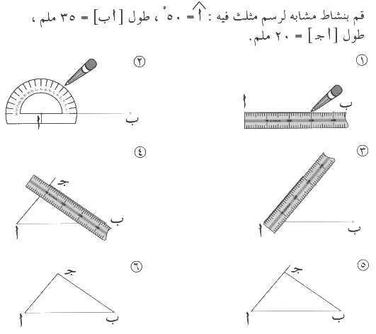  التقـــويــم
أن يعرف الطالب النقد ، لغة واصطلاحاً . | تعريف النقد ، وكتابته على السبورة ، بعد سماعه من الطلاب . | ما المقصود بالنقد ؟
أن يميز الطالب الفرق بين النقد والبلاغة . | عمل جدول : النقد :  لنفرق بين النقد والبلاغة على نفس الجدول .  البلاغة : | ما الفرق بين البلاغة والنقد .
أن يدرك الطالب الوظيفة من النقد . | تعريف الطلاب – من خلال المشاركة – بالوظيفة الفنية للنقد . | ما الوظيفة الفنية للنقد .
أن يقوم الطالب بعمل نموذج للنقد . | توجيه الطلاب لصفحة 18 لقراءة النموذج ثم مناقشته ليتدرب الطلاب على النقد . | التوجيه والمتابعة والإرشاد .
أن يجيب الطالب على الأسئلة المطروحة . | المناقشة والحوار للوصول إلى الفائدة من الدرس . | التوجيه والمتابعة والإرشاد

الواجب المنزلي : تدريبات صــ 88

